27 октября
Тема: «Игры для формирования правильной осанки»
- Сделай небольшую разминку
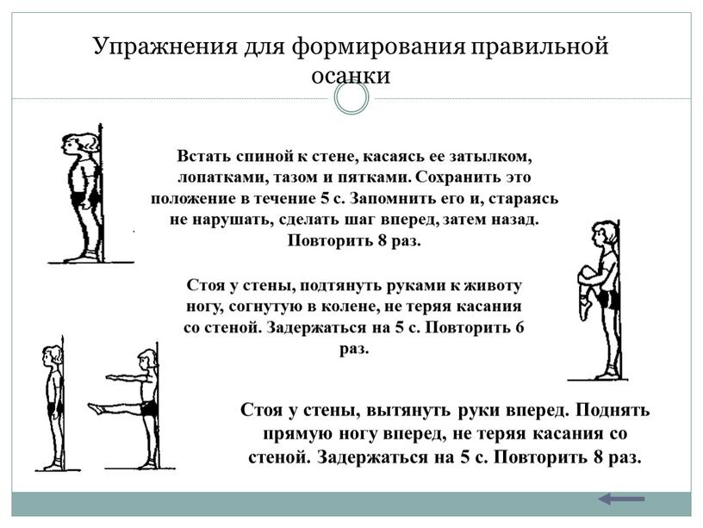
- Познакомься с играми на развитие правильной осанки, попробуй поиграть в них
Ходим в «шляпах» Детям кладут на голову «шляпу» - мешочек (весом 200г) или книгу, колесо от пирамиды. Проверив правильность осанки, взрослый даёт сигнал к ходьбе. Дети ходят обычным шагом, сохраняя хорошую осанку и удерживая «шляпу».
Усложнить игру можно тем, что детям предлагают пройти по линии, намеченной по полу мелом, по гимнастической скамейке или переступать через различные предметы. Выигрывает тот, у кого «шляпа» ни разу не упала.
«Весёлая ходьба» Дети проверяют осанку у зеркала или у стены. Затем начинают ходьбу, сохраняя правильную осанку: обычным шагом, на носках, на пятках, на наружных сводах стоп.
«Послушный мяч» Дети лежат, вытянувшись на спине, зажав мяч между стопами. Поворачиваются на живот, стараясь не выронить мяч.

